MATRIZ DE RIESGO

La matriz de riesgos se elaboró mediante la identificación y descripción detallada de cada amenaza potencial (como vulnerabilidades de seguridad, problemas de rendimiento, incompatibilidades y dependencias de servicios externos), asignando a cada un nivel de probabilidad e impacto determinados a través de escalas cualitativas y/o cuantitativas, y calculando su severidad mediante la multiplicación de dichos valores. Adicionalmente, se definieron medidas de mitigación específicas orientadas a disminuir tanto la probabilidad de ocurrencia como el efecto adverso de cada riesgo, permitiendo así priorizar aquellos riesgos con mayor exposición y establecer planes de respuesta efectivos en el contexto del proyecto de turnero.

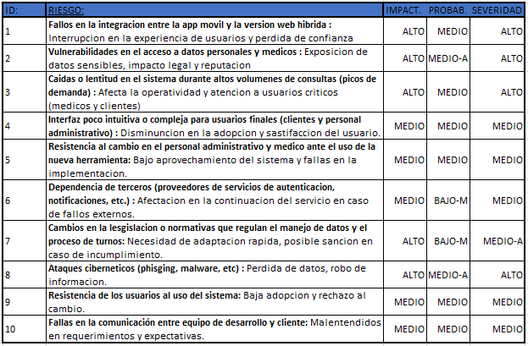

**ID: MEDIDAD DE MITIGACION:**

1 Realizar pruebas de integración continuas.

1 Establecer entornos de testing y staging.

1 Monitoreo en tiempo real y sistemas de alertas.

2 Implementar protocolos de cifrado (SSL/TLS).

2 Pruebas de penetración y auditorias periódicas.

2 Cumplimiento de normativas (GDPR, etc.)

3 Escalabilidad de la infraestructura (cloud, balanceadores de carga)

3 Pruebas de estrés y simulacros de carga.

4 Realizar estudios de usabilidad y pruebas con usuarios reales.

4 Iterar en el diseño basado en feedback.

5 Capacitación y sesiones de entrenamiento.

5 Comunicación clara sobre beneficios y cambios.

6 Contratos y acuerdos de nivel de servicios (SLA) robustos.

6 Planes de contingencia y alternativas.

7 Mantenerse actualizado sobre normativas vigentes.

7 Asesoría legal y actualización continua políticas internas y términos de uso.

8 Implementar firewalls y sistemas de detección de intrusos.

8 Capacitación para usuarios y empleados.

9 Capacitación y sesión demostrativas.

9 Diseño intuitivo y accesible.

9 Estrategia de comunicación efectiva sobre beneficios.

10 Reuniones periódicas con clientes y stakeholders.

10 Documentación clara y actualizada.

10 Uso de herramientas colaborativas (jira, trello).